Сценарий праздника «Масленица широка, Масленица золота» (в помещении) для детей разновозрастной группы
(звучит фонограмма песни «Весну звали»)

Скоморох 1
Скоморох 2
Скоморох 3
Зима
Весна
Баба Яга
Выход скоморохов

Скоморох 1:
Здравствуйте, ребята дорогие,
Маленькие и большие!

Скоморох 2:
Здравствуйте, гости!
Милости просим!
Скоморох 1:
Всех на праздник приглашаем,
Проводы русской зимы начинаем!

Скоморох 3:
Мы зовем к себе всех тех,
Кто любит веселье и смех!

Скоморох 1:
Ждут вас игры, забавы и шутки
Скучать не дадут ни минутки!

Скоморох 2:
Вот и гостья к нам явилась,
И, гляди, не заблудилась.
Снег идет, мороз трещит
В гости к нам Зима спешит!
(Выход Зимы)
Зима:
Добрый день, народ честной,
Снова встретились со мной!
Попрощаться я пришла,
Игры всем вам принесла.

Скоморох 1:
Не печаль ты, Зима, нам дарила,
Игры зимние ты заводила,
Было радостно всей детворе,
Когда снега полно во дворе.

Скоморох2:
А и впрямь, ребятишки, давайте вспомним, чем вас Зимушка порадовала? Во что мы с вами играли? Какие праздники вместе праздновали?

Дети: катались на санках, лыжах, коньках; играли в снежки, снеговиков лепили, новый год, да Рождество праздновали; Дед мороз с подарками приходил.

Зима: А знаете игру «Снежинки и сугробы?» Давайте сейчас все вместе в неё поиграем?
ИГРА "Снежинки и сугробы"
Все вы становитесь снежинками и танцуете под музыку.
Я объявляю вам: "Все снежинки объединяются в сугробы по две!" И тогда вы должны собраться по двое и взяться за руки, т.е. становитесь сугробом. Можно объединять снежинок по три, по четыре и т.д. Кто не успевает найти себе пару, тот выбывает.

Зима:
Ай, спасибо, малыши,
Поиграли ли от души!
А теперь черед свой я Весне уступаю,
И сестрице успехов желаю!
Скоморох 1: (закликает) Весна, весна красная!
Приди, весна, с радостью, радостью,
С великою милостью!
Скоморох 2:
Погляди, честной народ!
В гости к нам Весна идет!
(Выход Весны)
Весна:
Кто звал меня, Весну - красну, звал-вызывал, так ласково называл? Уж верно и мой черед подошел! Тепла да цветов всем захотелось.
Здравствуйте, мои хорошие!
Здравствуйте, мои пригожие!
Я Весна - Красна!
К вам на праздник я пришла.
Вижу, как меня вы ждали,
Знаю, по теплу скучали.
Что же, будем веселиться,
Песни петь, играть, резвиться!
Загадаю - ка, ребятки
Вам весенние загадки! А вы мне хором, все вместе, отвечайте!
ЗАГАДКИ.
1.Снежок растаял и с полей
Бежит проворливый …
(Ручей.)
2.Появился из-под снега,
Увидал кусочек неба.
Самый первый самый нежный,
Чистый маленький …
(Подснежник.)
3. Ночью спрячется оно –
Станет во дворе темно.
Утром снова к нам в оконце
Светит радостное … (солнце)

Весна: Я к вам, ребята, шла, за собой Масленицу вела. Да что-то она отстала.
Давайте ее позовем.
Дети зовут Масленицу. Приходит баба Яга, переодетая в масленицу.
(выход Бабы-Яги)
Баба Яга: Здравствуйте, детишки,
Девчонки, да мальчишки!
Слышала, меня вы звали?
Весна: Что-то не похожа ты на Масленицу.
Баба Яга: Как так не похожа? Я самая настоящая Масленица и есть!
Зима: Масленица нарядная.
Баба Яга: И я нарядилась (показывает бусы, юбку)
Да мне в лесу все говорят: «Ты, Баба Яга – лучше всякой Масленицы!» Ой! Проговорилась! (зажимает рот)
Весна: Ах, вот оно что! Ребята, узнали теперь, кто к нам пришел?
Дети: Баба Яга!
Зима: Уходи, Баба Яга обратно в лес. Сейчас настоящая Масленица приедет.
Баба Яга: А вот и не придет! Как бы ни так! Уж мы с моими помощником с соловьем-разбойником постарались – Масленицу вашу встретили, приветили. Я вон в бусы нарядилась, себе платок ее прибрала. А соловей-разбойник в ее варежках руки греет. Так что не дождаться вам своей Масленицы. А раз я вам не гожусь, оставайтесь и вовсе без всего!
Весна: Ребята, надо Масленицу выручать. Кто смелый? заберем у разбойников ее бусы, платок, да варежки.
Баба Яга: Ну, это еще не известно. Получится ли забрать. Вот если испытания пройдете, тогда и вещи Масленицы заберете!

Эстафета «Метелки-веники»
Атрибуты: 2 кегли, 2 веника.
Ход игры: разделить детей на 2 команды, у капитанов команд по 1 венику. Зажав веник между ног, дети бегут до ориентира и обратно. Побеждает команда, первой справившаяся с заданием.

Эстафета «Быстрые лошадки»
Атрибуты: 2 кегли, 2 скакалки или ленты .
Ход игры: разделить детей на 2 команды, дети встают парами – один ребенок будет везти, другой –ехать до ориентира. Обратно – дети меняются местами - тот, кто ехал, становится лошадкой.

Эстафета «Снежки"
Атрибуты: кегли, 2 ложки 2 снежка
По заданию, с началом музыки, дети бегут, преодолевая препятствия с ложкой в которой лежит снежок, при этом не уронив его.

Эстафета «Обручи"
Атрибуты:2 обруча украшенные лентами
Ход игры: разделить детей на 2 команды, у капитанов команд по 1 обручу. Надев обруч , дети по одному бегут до ориентира и обратно. Побеждает команда, первой справившаяся с заданием.

Эстафета «Цепочка"
Атрибуты: кегли
На полу зала ставят кегли на расстоянии.
Ход игры: разделить детей на 2 команды, дети строятся цепочкой друг за другом, руки кладут на плечи и под музыку проходят препятствия. Побеждает команда, первой справившаяся с заданием.

Зима: Ну чтож, ребята испытания прошли, баба Яга отдавай наши призы.
Весна: (оглядывается по сторонам, ищет Баба Ягу, она спряталась за угол) Иди – ка, иди сюда, баба Яга.
Баба Яга: А я что, а я ничего, просто позабавиться хотела, покрасоваться. Ведь меня в гости никто не зовет, не привечает, не встречает.
Ох, от того и злая, от того и вредная!
Зима: А коль так, если только дело в этом, то оставайся на празднике, повеселись, поиграй с нами.
Баба Яга: Ой, спасибочки, что простили, что в гости пригласили. Да я теперь только доброе и полезное делать буду.
Снимает с себя бусы, платок, достает из сумки варежки. Отдаёт Весне.

Зима : Вот теперь другое дело -
Даже Баба Яга подобрела.

просит скоморохов
Теперь нужно нарядить масленицу, да в гости привести.

Весна:
Солнце красное взошло.
Станет людям всем тепло!
Гори-гори ясно,
Чтобы не погасло!
Сыграем, ребята, в игру, призовём солнышко!
(Становитесь в круг)

"ЗОЛОТЫЕ ВОРОТА"
"Золотые ворота,
Проходите, господа.
Мимо вас, пройдем, Всех гостей проведем.
Первый раз - прощается,
Второй раз - запрещается,
А на третий раз - не пропустим вас!

Весна: Давайте позовем к нам в гости Масленицу!
Дети: Масленица, приходи! Широкая, приходи!
(Скоморохи приносят Масленицу.)
Скоморох 1:
Расступись, честной народ,
В гости Масленица идет!
Скоморох 2:
Идет Масленица дорогая!
Наша гостьюшка годовая!
Зима: Молодцы, ребята, с заданием справились, вещи масленицы вернули.
Давайте, станем в хоровод вокруг масленицы, почествуем гостьюшку.

(Хоровод вокруг Масленицы)

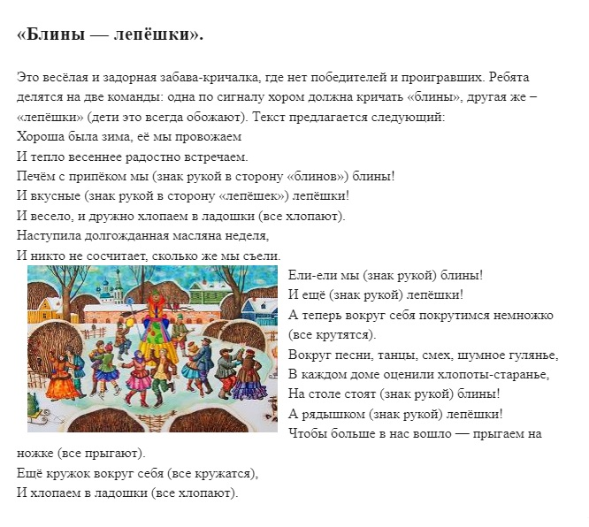

Скоморох 1: Вот так потешили Масленицу, позабавили. Но, к сожалению, нам пора прощаться!
Зима:
Вы простите меня за метели,
За холодные дни и недели,
Гололед, и за ветры колючие,
И морозы большие, трескучие!

Скоморох 2:
Зиме мы скажем большое спасибо,
За снег, за салазки, за зимние сказки.
За зимние развлечения.
Проводим ее с почестями. Поклонимся и скажем Зимушке: «Спасибо и до свидания, приходит к нам в свой черед, в свой срок!»
(Провожаем масленицу и зиму под музыку)

Скоморох 1:
Зима прощенья попросила?
Скоморох 2:
Конечно! Ведь законом было –
Друг другу в пояс поклониться,
С кем поругался – помириться.
Скоморох 3:
Давайте и мы с вами обнимемся и попросим друг у друга прощения.
(Дети и скоморохи обнимаются и просят прощения друг у друга).

Весна: В свои права я вступаю, природой править начинаю.
Масленицу мы поводили, а теперь приглашаем всех на блины!
Скоморох 1:
Как на масленой неделе
Из печи блины летели!
Весна:
С пылу, с жару разбирайте
Похвалить не забывайте
С пылу, с жару, из печи
Все румяны, горячи!
(Звучит песня " Ой блины, блины, блины")
Угощение детей блинами

